1. 嵌套块元素垂直外边距塌陷

父子元素，父元素子元素同时有上外边距，此时父元素会塌陷交大的外边距值。

A 为父元素定义上边框

B 父 内边距

C 父 overflow:hidden

浮动，固定，绝对定位的盒子不会有塌陷问题

1. 清除内外边距

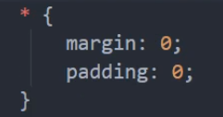

3、

4、分析结构div.box

5、盒子不设置width情况下，使用padding不会撑开盒子.

6

